每月工资一样多，为啥扣税不一样？

一、思维要从“月”转到“年”
根据新个税法，工资薪金所得以年为单位计税。
而且工资薪金、津贴收入“打包在一起”综合计税。
因为原有的个人所得税的工资薪金是以月为单位计税的，因此，纳税人通常已经习惯了这种思维，在新税法下则需要转变这样的思维方式。
先把思维转过来，视野从“月”拉伸到“年”。这是咱后续理解的关键。
二、“累计预扣法”登场
要求变了，方式肯定也得变。就是由代扣代缴变为预扣预缴。
这两个区别是，代扣代缴就是纳税人已缴税了，不需要汇算清缴。而预扣预缴仅是每月预扣税，符合要求的纳税人还需要在次年的3月至6月进行汇算清缴。
即便是预扣预缴，也得讲究方式方法。
如果还是孤立地按月收入进行预扣预缴，会造成汇算清缴时，汇缴的与预缴的数额相差较大。这就需要办理补退税，麻烦！
那有没有更好的方式，能省去或者减少这个麻烦？
有，累计预扣法带着光荣的使命感正式登场。
简要说，就是每月根据累计收入计算应纳税额，再减去上月累计预扣预缴的税，就是本月要预扣预缴的税。
有点绕是不是，赶紧上例子：
假如你——
2019年每月应发工资都是30000元
每月基本减除费用5000元,“三险一金”等专项扣除为4500元,享受子女教育、赡养老人两项专项附加扣除共计2000元,没有减免收入及减免税额等情况。
计算之前，你需要了解以下知识：
什么是应纳税所得额?
居民个人的综合所得，以每一纳税年度的收入额减除费用6万元以及专项扣除、专项附加扣除和依法确定的其他扣除后的余额以及算个税应纳税额的基本公式：应纳税所得额乘以适用税率减速算扣除数
还有以下税率表：

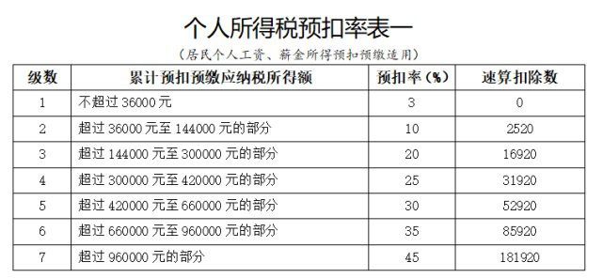

都齐活了，开始算：
1月份：（30000–5000－4500－2000）×3％＝555元
2月份：（30000×2－5000×2－4500×2－2000×2）×10％－2520－555＝625元
3月份：（30000×3－5000×3－4500×3－2000×3）×10％－2520－555－625＝1850元
上述计算结果表明，由于2月份累计预扣预缴应纳税所得额为37000元，已适用10％的税率，因此2月份和3月份应预扣预缴税款有所增加。
再用专业精准的表述提炼总结下算法：
“在累计预扣预缴方法下，第二个月的计税需要将第一和第二个月的收入累计再减去这两个月的扣除累计，然后再看其所得适用哪一档7级超额累进税率后，计算出第二个月的应纳税额，最后再扣减掉第一个月的已预扣预缴的数额，则为第二个月的预扣预缴税款。以后每个月依次类推。”
总结下累计预扣法的特点：
1、减少补退税的程序。
2、综合考虑，渐进式计税，平衡全年税收负担。
3、节省纳税人全年中前期的税金，获得货币的时间价值。

